样品要求
本次比选由投标人提供样服如下：
序号 | 货物名称 | 款式图(男/女) | 单位 | 数量
1 | 小学款式 | 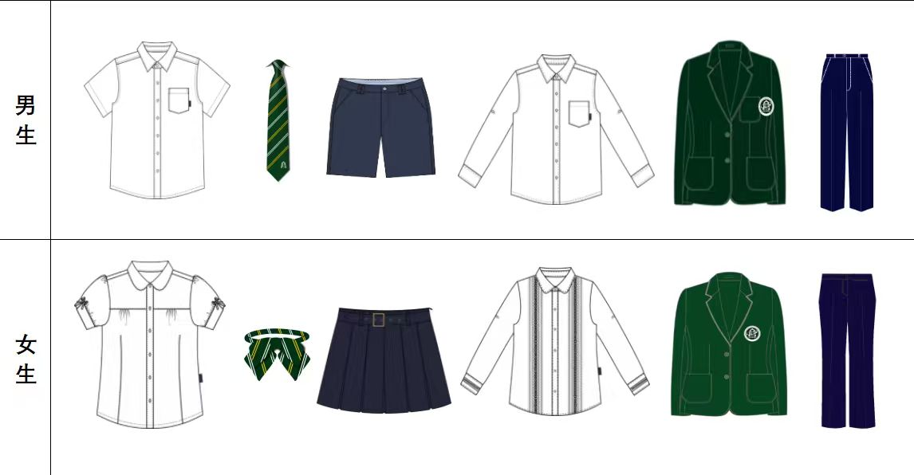 | 件 | 1
2 | 中学款式 | 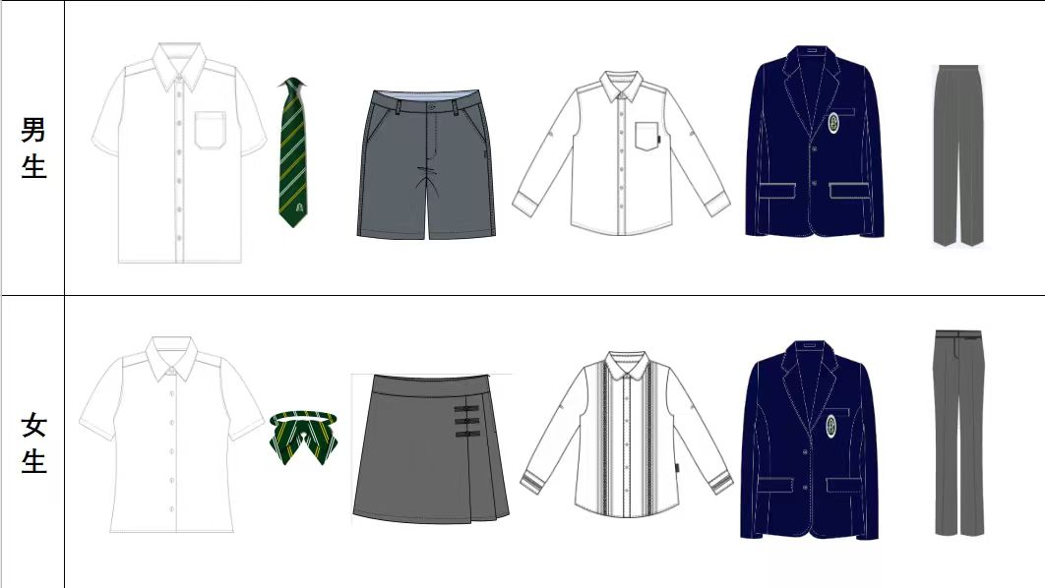 | 件 | 1
5 | 正在合作学校在售成品制服 | 需从目前正在合作的学校制服中，提供1件带有完整独立外包装的现货制服（不限款式和价格），用于样品考评第二项关于成品制服品质及包装标识的评比 | 件 | 1
1.比选申请人须提供符合采购人样服及比选文件要求的样品，所提供的样品不得低于比选文件要求的数量及款式，多于比选文件要求的数量及款式仅供采购人参考。比选申请人的样品须在招标前送到。样品须按顺序摆放整齐，比选申请人超过时间送达的样服将被拒绝接收。须提供的样品如下：
序号 | 货物名称 | 颜色 | 单位 | 数量
1 | 英伦时尚西服 | 藏青/绿 | 件 | 1
2 | 西装长裤 | 藏青/灰 | 件 | 1
3 | 长袖衬衫 | 白 | 件 | 1
4 | 淑女短裙 | 藏青/灰 | 件 | 1
5 | 绅士领带 | 绿条纹 | 件 | 1
6 | 淑女领花 | 绿条纹 | 件 | 1
7 | 正在合作学校在售成品制服（带外包装） | 不限 | 件 | 1
备注：以上除具体要求颜色的样品外，其他货物颜色响应比选文件要求其中一种即可。
2.比选申请人提供的样品将作为技术评标的依据，所有样品在评标时，评标专家有权进行破坏性检测。比选申请人未按时提交样品或样品不全或样品不一致经评委认定为未实质性响应招标文件要求的，为无效投标。成交人样品封存作为验收依据之一。其他比选申请人样品自行领回，未在规定时间内取回样品的，若发生样品损毁丢失后果自负。
3.成交人的样品由采购人封存保留并作为验收标准之一。
4.比选申请人提供的样品仅作为本次评审依据。

